№  п/п | Наименование мероприятия, проведенных в рамках акции «Неделя безопасного поведения детей в сети Интернет»
1 | Оформление стенда по теме  "Безопасность в сети Интернет" | 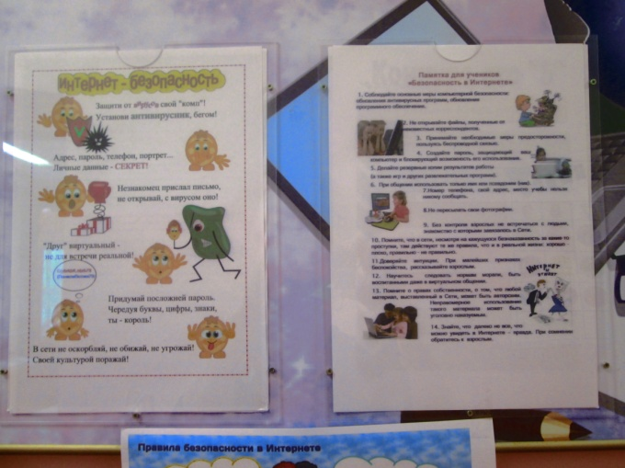
2. | Классные часы на тему «Интернет. Сумей себя защитить!»  (5 – 9 классы) | 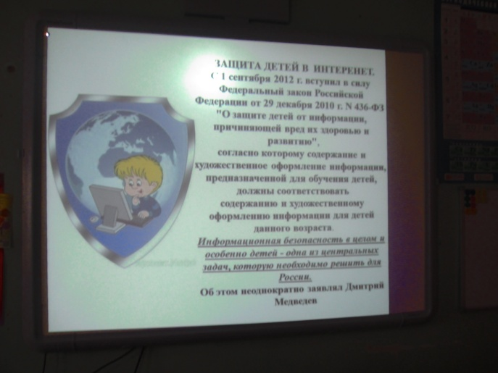
3. | - Классные часы «Как защититься от всего, что «живет» в Интернете и может представлять опасность».  (1 – 4 классы) | 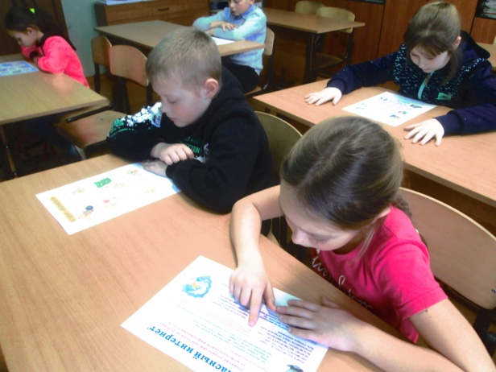
4. | - Конкурс рисунков на тему "Мы за безопасный Интернет" | 